|  |  |  |
| --- | --- | --- |
| **# Ref** | | CU023 |
| **Caso de Uso** | | Crear, eliminar, modificar y visualizar los usuarios |
| **Autor** | | Jorge Peralta  Revisado por: Carlos Acuña |
| **Fecha** | | 14/03/2017 |
| **Versión** | | 1 |
| **Actor/es** | | Súper administrador |
| **Tipo** | | Principal, |
| **Descripción** | | El autor podrá crear, eliminar, modificar y visualizar los usuarios para asignarlo a un rol |
| **Referencias Cruzadas** | **C.U** | Include: CU001, CU007. CU008 |
| **R.F** | US033. US002, US004 |
| **Precondición** | | El actor debe haberse logeado al sistema |
| **Flujo Normal** | |  |
| **ACCION ACTOR/ES**  **1.Crear**  **1.1 El actor dará en la opción de usuarios**  **1.3 El actor dará en la opción crear**  **1.5 El actor ingresara los datos requeridos y dará en guardar**  **2. Eliminar**  **2.1 El actor dará en la opción de usuarios**  **2.3 El actor dará en la opción de Eliminar**   * 1. **El actor da la opción aceptar**   **3.Modificar**  **3.1 El actor dará en la opción de usuarios**  **3.3 El actor dará en la opción modificar**  **3.5 El actor modificara los datos requeridos y dará en guardar**  **4.Visualizar**  **4.1 El actor dará en la opción usuarios**  **4.3 El actor dará clic en visualizar**     * 1. **El actor dará clic en cerrar** | | **RESPUESTA DEL SISTEMA.**  **1.2 El sistema mostrara los usuarios actualmente creadas con la opción de**  **-**Crear  **1.4 El sistema mostrara una ventana con los datos a ingresar para la creación de los usuarios**  **2.2 El sistema mostrara una ventana con los usuarios ya creados y en cada uno de ellos estará la opción:**  -Eliminar  **2.4 El sistema mostrara una advertencia:** -¿Desea eliminar el trimestre?  -Aceptar  -Cancelar  **3.2 El sistema mostrara una ventana con los usuarios ya creados y en cada uno de ellos estará la opción:**   * modificar   **3.4 El sistema mostrara una ventana con los datos para la modificación de los usuarios**  **4.2 El sistema muestra la página con los respectivos usuarios y adicionalmente la opción**  -Visualizar  **4.4 El sistema mostrara la ventana con los datos de los usuarios** |
| **Postcondición** | | **Escena crear:** Accede al 1.2 con los usuarios ya creados  **Escena eliminar:** Accede al 2.2 con los usuarios ya eliminados  **Escena modificar:** Accede al 3.2 con los usuarios ya modificados  **Escena visualizar:** Accede al 4.2 |
| Caminos Alternos 1.5 El actor podrá cancelar la creación de los usuarios  2.4 El actor podrá cancelar la eliminación de los usuarios  3.5 El actor podrá cancelar la modificación de los usuarios | | |
| Excepciones   * 1. El usuario ya ha sido ha asignado a un rol | | |
| **Frecuencia esperada** | | 3 por día |
| **Comentarios** | | los campos con * son obligatorios |

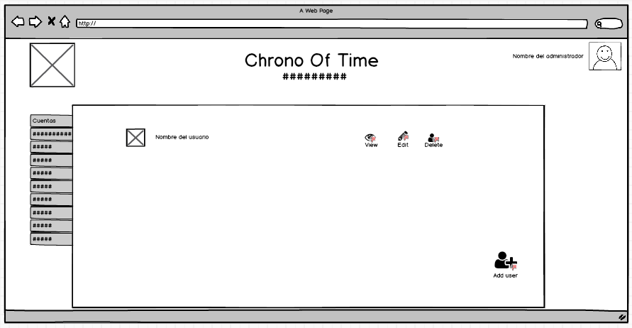

Crear:

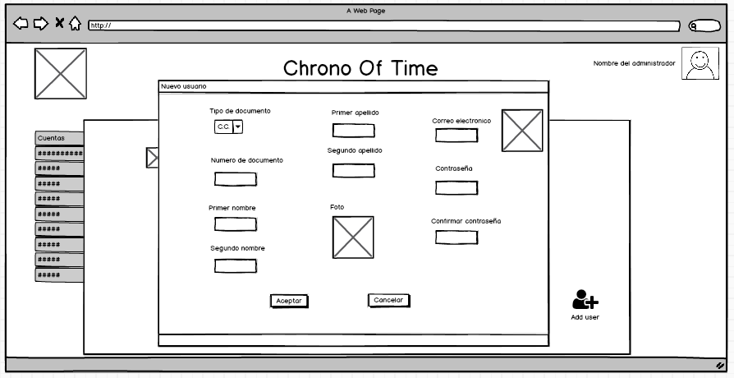

Visualizar:

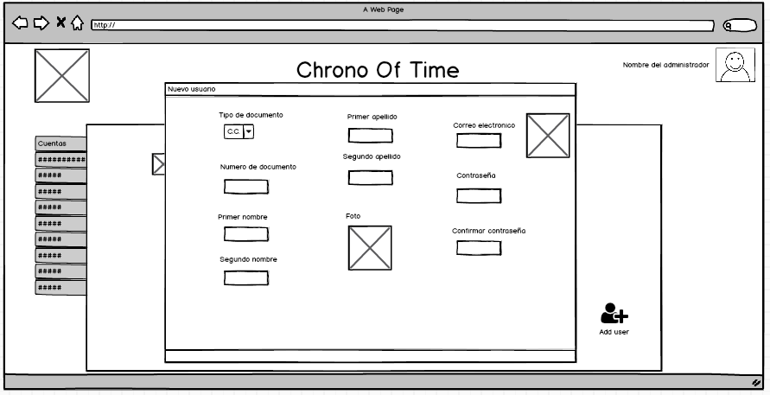

Modificar:

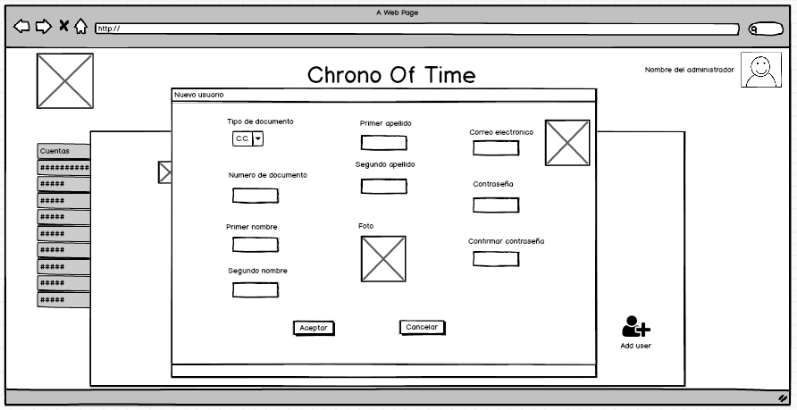

Eliminar:

